Министерство образования Республики Беларусь

Учреждение образования «Белорусский государственный университет   
информатики и радиоэлектроники»

Факультет компьютерных систем и сетей

Кафедра информатики

Дисциплина: Информационные сети. Основы безопасности

ОТЧЁТ

к лабораторной работе №1

на тему

**ОСНОВЫ ИНФОРМАЦИОННЫХ СЕТЕЙ**

Выполнил: студент гр.253504 Давыдовский Д.В.

Проверил: ассистент кафедры информатики Герчик А.В.

Минск 2025

**СОДЕРЖАНИЕ**

1 Цель работы 3

2 Ход работы 4

Заключение 5

# 1 ЦЕЛЬ РАБОТЫ

Цель работы – разработать и реализовать локальную сеть со статической *IP*-адресацией, обеспечивающую стабильную и надежную связь между устройствами. Задачи включают проектирование сети с выбором схемы подключения устройств (компьютеров, маршрутизаторов, коммутаторов) с учетом их функциональных ролей и требований к производительности. Необходимо создать адресное пространство для статической *IP*-адресации, определить *IP*-адреса, маски подсети и параметры шлюзов для каждого устройства.

Кроме того, требуется настроить сетевое оборудование, включая конфигурацию интерфейсов, задание маршрутов и проверку соединений. Для подтверждения работоспособности сети нужно протестировать связь между устройствами с помощью команды *ping* и других диагностических инструментов. Также необходимо эмулировать передачу данных внутри сети, проанализировать маршруты движения пакетов и устранить возможные проблемы в настройках. Завершающим этапом станет проверка соответствия реализованной сети изначальному проекту и документирование всех этапов работы для дальнейшего использования.

# 2 ХОД РАБОТЫ

В данной работе мы создадим локальную сеть со статической адресацией за 3 шага. В процессе работы нам понадобится *docker*. После установки *docker*, любым доступным способом, устанавливаем образ *alpine*. Приступаем к выполнению работы.

Первым шагом является создание кастомной сети в docker. Для этого можно использовать команду *docker network create --driver bridge --subnet=192.168.1.0/24 my_custom_network.* Данная команда создает новую сеть в докер, используя мостовой драйвер сети, что означает, что контейнеры, подключенные к этой сети, смогут обмениваться данными между собой и, при необходимости, с хостовой машиной. Также задаётся подсеть для этой сети в который 24 бита отходит под адрес сети, а 8 бит под адресацию конкретных устройств. В конце команды задаётся имя.

Вторым шагом является создание *docker-*контейнера. Сделать это можно с помощью команды *docker run -d --name container1 --net my_custom_network --ip alpine sleep infinity*. Данная команда создаёт и запускает контейнер в фоновом режиме, даёт ему имя *cont1,* далее указывается сеть в которой будет работать контейнер, в данном случае используется сеть, которую мы создали при первом шаге,при желании мы можем задать статический *ip* адрес, но мы этого делать не будет, т.к. *docker* сам назначит один из доступных *ip* адресов сети. В конце команды указывается образ, который будет являться базовым для контейнера, а также команда которая выполниться при запуске контейнера. Эту команду мы повторим два раза, но с другим названием для контейнера, например *container2.*

Заключительным шагом является вход в контейнер с локальной машины. Сделать это можно с помощью команды *docker exec -it container1 sh.*

Данная команда входит в уже работающий контейнер и выполняет определенную команду. *-it* делает доступным интерактивный режим. Командой, которая выполниться внутри контейнера, является *sh*, которая запускает *shell* (интерпретатор команд *sh*). На рисунке 1 представлен результат работы программы.

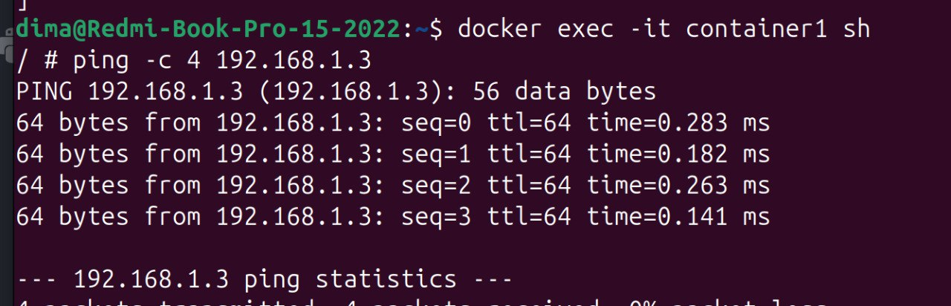

Рисунок 1 – Результат работы программы

# ЗАКЛЮЧЕНИЕ

В ходе работы с помощью *Docker* была создана локальная сеть со статической адресацией. Также мы настроили оборудование и проверили правильность работы сети, путём эмуляции передачи пакетов в сети между устройствами.